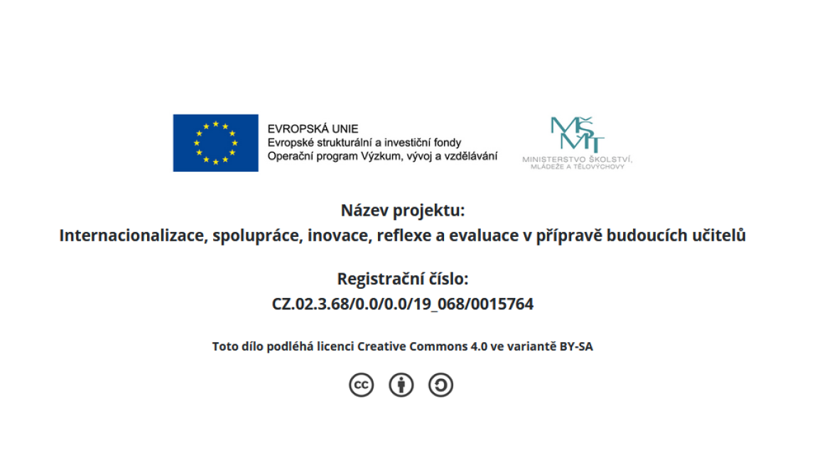

Úkol pro seminář-cvičení k zamyšlení:
Rozbor formativního hodnocení dle metodiky 3 A
Instrukce:
- Zhlédněte vybranou ukázku virtuální hospitace, viz kapitoly 1 a 2.
- Zhodnoťte podle metodiky 3 A způsoby hodnocení žáků a poskytování zpětné vazby. Navrhněte alteraci podle principů formativního hodnocení.
Realizace:

Popis výukové situace – hodnocení žáků a poskytování zpětné vazby:

Kontext výukové situace – okolnosti způsobu hodnocení a poskytování zpětné vazby ve výuce:

Didaktické uchopení obsahu – pojmenování postupů (metod) hodnocení a poskytování zpětné vazby:

Analýza – rozbor hodnocení a poskytování zpětné vazby ve výuce s výkladem k alteraci:

Alterace – návrh alterace – návrh formativního hodnocení ve výuce:

Posouzení kvality navržené alterace:

